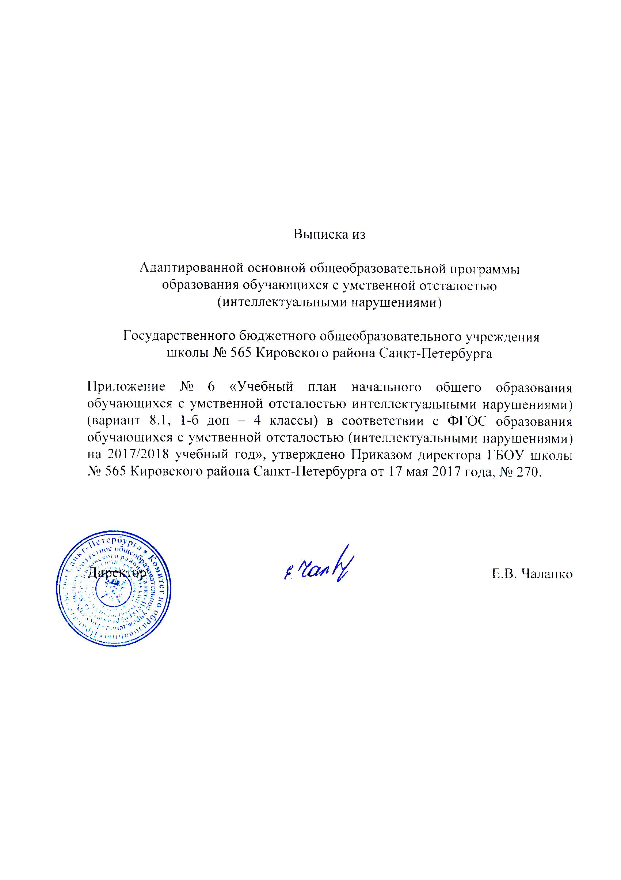

Выписка из
1. Пояснительная записка к учебному плану

Нормативная база
Учебный план ГБОУ школы № 565 Кировского района разработан в соответствии с:
• Федеральным Законом от 29.12.2012 № 273-ФЗ «Об образовании в Российской Федерации»;
• Инструктивно-методическим письмом «О формировании учебных планов образовательных учреждений Санкт-Петербурга, реализующих адаптированные основные общеобразовательные программы, на 2017/2018 учебный год»;
• Приказом Министерства образования и науки Российской Федерации от 19.12.2014 № 1598 «Об утверждении федерального государственного образовательного стандарта начального общего образования обучающихся с ограниченными возможностями здоровья»;
• Приказом Министерства образования и науки Российской Федерации от 19.12.2014 №| 1599 «Об утверждении федерального государственного образовательного стандарта (ФГОС) образования обучающихся с умственной отсталостью (интеллектуальными нарушениями)»;
• Порядком организации и осуществления образовательной деятельности по основным общеобразовательным программам - образовательным программам начального общего, основного общего и среднего общего образования, утвержденным приказом Министерства образования и науки Российской Федерации от 30.08.2013 № 1015;
• Распоряжением Комитета по образованию Правительства Санкт-Петербурга Комитет по образованию от 14.03.2017 № 838-р «О формировании календарного учебного графика государственных образовательных учреждений Санкт-Петербурга, реализующих основные общеобразовательные программы, в 2017/2018 учебном году»;
• СанПиН 2.4.2.3286-15 (федеральная служба по надзору в сфере защиты Прав потребителей и благополучия человека Главный государственный санитарный врач Российской федерации Постановление от 10 июля 2015 г. N 26 об утверждении СанПиН 2.4.2.3286-15 "Санитарно-эпидемиологические требования к условиям и организации обучения и воспитания в организациях, осуществляющих образовательную деятельность по адаптированным основным общеобразовательным программам для обучающихся с ограниченными возможностями здоровья");
• Уставом образовательного учреждения.

Реализуемые основные общеобразовательные программы
Образовательное учреждение осуществляет реализацию образования по адаптированной образовательной программе начального общего образования для детей с ограниченными возможностями (для обучающихся с умственной отсталостью, со сложными дефектами, с расстройствами аутистического спектра) в соответствии с ФГОС образования обучающихся с умственной отсталостью (интеллектуальными нарушениями) (1 дополнительный класс, 1 класс для обучающихся с легкой степенью умственной отсталости)

Прогнозируемый педагогический результат:
• Повышение качества освоения образовательных программ учащимися с разными уровнями возможностей за счет создания и использования программно-педагогических средств, цифровых образовательных ресурсов, современных педагогических технологий и совершенствования материально-технической базы учебного процесса.
• Удовлетворение индивидуальных образовательных потребностей.
• Усиление социальной защищенности обучающихся.
• Создание здоровьесозидающей образовательной среды.
• Повышение уровня воспитанности учащихся, развитие личностных качеств, способствующих их успешной социальной реабилитации.
• Расширение услуг дополнительного образования.
• Достижение открытости и востребованности школы, повышение ее имиджа, освоение информационного пространства.
• Повышение квалификации педагогов в области изучения современных тенденций развития образования и использования новейших технологий обучения, воспитания и развития.
• Удовлетворенность и психологический комфорт всех участников образовательного процесса.
Цель и задачи школы позволяют прогнозировать получение результата образовательной деятельности, которая обеспечивает адаптацию выпускников данного учреждения в разных жизненных ситуациях, создает базу для успешного обучения в учреждениях начального профессионального образования и для работы в различных сферах.

Требования к объему домашних заданий
Обучающимся 1 доп и 1 класса домашние задания не даются.

Аттестация обучающихся
Аттестация обучающихся проводится в рамках учебного года по четвертям как результат освоения адаптированных образовательных программ определенного уровня.
Аттестация подразделяется на текущую и итоговую.
Текущая и промежуточная аттестация:
• Текущей аттестации подлежат все учащиеся школы.
• Текущая аттестация учащихся с легкой степенью умственной отсталости в 1-ом дополнительном классе и в 1-ом классе осуществляется качественно, без фиксации отметок в классном журнале.
• Форму текущей аттестации выбирает учитель в соответствии с адаптированной основной общеобразовательной программой.
Итоговая аттестация.
К годовой аттестации допускаются все обучающиеся образовательного учреждения, успешно освоившие адаптированную основную общеобразовательную программу.
Годовая аттестация включает в себя:
• проверку техники чтения в 1доп - 4 классах для учащихся с легкой степенью умственной отсталости;
• контрольные работы по русскому языку и математике в 1доп - 11 классах для учащихся с легкой умственной отсталостью;
• устный опрос, тестовые задания и другие формы итогового контроля по предметам для всех обучающихся.

Максимально допустимое количество часов при 5-ти дневной учебной неделе:
Классы | 1 доп | 1 | 2 | 3 | 4
Часы | 21 ч | 21 ч | 23 ч | 23 ч | 23 ч

Специальные условия обучения и воспитания детей с ограниченными возможностями здоровья включают:
• обеспечение равных и разных стартовых возможностей для всех обучающихся;
• создание предметно-развивающей среды, предусматривающей специфические условия для детей с ограниченными возможностями здоровья коррекционного образовательного учреждения для реализации программы с учетом их физических и (или) психофизических особенностей;
• использование специальных образовательных программ и методов обучения и воспитания, специальных учебников, учебных пособий и дидактических материалов, технических средств обучения коллективного и индивидуального пользования;
• организация регулярного мониторинга по изучению запросов, потребностей и возможностей всех участников образовательного процесса;
• взаимодействие в разработке и реализации коррекционных мероприятий учителей, специалистов в области коррекционной педагогики, медицинских работников образовательного учреждения и других организаций, специализирующихся в области семьи и других институтов общества, которое должно обеспечиваться в единстве урочной, внеурочной и внешкольной деятельности.
К особым образовательным потребностям, являющимся общими для всех обучающихся с умственной отсталостью (интеллектуальными нарушениями), относятся:
• раннее получение специальной помощи средствами образования;
• обязательность непрерывности коррекционно-развивающего процесса, реализуемого как через содержание предметных областей, так и в процессе коррекционной работы;
• научный, практико-ориентированный, действенный характер содержания образования;
• доступность содержания познавательных задач, реализуемых в процессе образования;
• удлинение сроков получения образования;
• систематическая актуализация сформированных у обучающихся знаний и умений;
• специальное обучение их «переносу» с учетом изменяющихся условий учебных, познавательных, трудовых и других ситуаций;
• обеспечение особой пространственной и временной организации общеобразовательной среды с учетом функционального состояния центральной нервной системы и нейродинамики психических процессов обучающихся с умственной отсталостью (интеллектуальными нарушениями);
• использование преимущественно позитивных средств стимуляции деятельности и поведения обучающихся, демонстрирующих доброжелательное и уважительное отношение к ним;
• развитие мотивации и интереса к познанию окружающего мира с учетом возрастных и индивидуальных особенностей обучающегося к обучению и социальному взаимодействию со средой;
• стимуляция познавательной активности, формирование позитивного отношения к окружающему миру.

Структура учебного плана для обучающихся с легкой степенью умственной отсталости в соответствии с ФГОС образования обучающихся с умственной отсталостью
(интеллектуальными нарушениями)
(Вариант 1)
Учебный план составлен в соответствии с инструктивно-методическим письмом «О формировании учебных планов образовательных учреждений Санкт-Петербурга, реализующих адаптированные основные общеобразовательные программы, на 2017/2018 учебный год» для обучающихся с умственной отсталостью (интеллектуальными нарушениями), фиксирует общий объем нагрузки, максимальный объём аудиторной нагрузки обучающихся, состав и структуру обязательных предметных областей, распределяет учебное время, отводимое на их освоение по классам и учебным предметам.
На каждом этапе обучения в учебном плане представлены шесть предметных областей и коррекционно-развивающая область. Содержание всех учебных предметов, входящих в состав каждой предметной области, имеет ярко выраженную коррекционно-развивающую направленность, заключающуюся в учете особых образовательных потребностей этой категории обучающихся. Кроме этого, с целью коррекции недостатков психического и физического развития обучающихся в структуру учебного плана входит и коррекционно-развивающая область.
Учебный план состоит из обязательной части, коррекционно-развивающей области и внеурочной деятельности.
Обязательная часть учебного плана определяет состав учебных предметов обязательных предметных областей и учебное время, отводимое на их изучение по классам (годам) обучения. Обязательная часть учебного плана включает следующие учебные предметы: русский язык, чтение, речевая практика, математика, мир природы и человека, музыка, рисование, физическая культура, ручной труд.
Содержание коррекционно-развивающей области учебного плана представлено коррекционными занятиями (логопедическими и психокоррекционными) и ритмикой. Всего на коррекционно-развивающую область отводится 6 часов в неделю.
Организация занятий по направлениям внеурочной деятельности является неотъемлемой частью образовательного процесса в образовательном учреждении.
Внеурочная деятельность представлена программами: игровая деятельность, культура и искусство.
Для развития потенциала тех обучающихся с умственной отсталостью (интеллектуальными нарушениями), которые в силу особенностей своего психофизического развития испытывают трудности в усвоении отдельных учебных предметов, могут разрабатываться с участием их родителей (законных представителей) индивидуальные учебные планы, в рамках которых формируются индивидуальные учебные программы (содержание дисциплин, курсов, модулей, темп и формы образования).
Обучение русскому языку в дополнительном первом классе предусматривает включение в примерную учебную программу следующих разделов: «Подготовка к усвоению грамоты», «Обучение грамоте», «Практические грамматические упражнения и развитие речи». В 1 классе предусматривает включение в примерную учебную программу следующих разделов: «Обучение грамоте», «Практические грамматические упражнения и развитие речи».
Подготовка к усвоению грамоты включает: подготовку к усвоению первоначальных навыков чтения, подготовку к усвоению первоначальных навыков письма, речевое развитие.
Обучение грамоте включает: формирование элементарных навыков чтения, формирование элементарных навыков письма, речевое развитие.
Практические грамматические упражнения и развитие речи включают изучение следующих разделов: фонетика, графика, слово, предложение
Чтение в дополнительном первом классе, 1 классе предусматривает включение в примерную учебную программу раздел «Чтение и развитие речи».
Жанровое разнообразие: сказки, рассказы, стихотворения, басни, пословицы, поговорки, загадки, считалки, потешки.
Речевая практика
На уроках речевой практики изучается: аудирование и понимание речи, соотнесение речи и изображения, дикция и выразительность речи, развитие артикуляционной моторики, формирование правильного речевого дыхания, практическое использование силы голоса, тона, темпа речи в речевых ситуациях, использование мимики и жестов в общении, организация речевого общения, моделирование речевой ситуации.
Математика
Математика является одним из важных общеобразовательных предметов в образовательных организациях, осуществляющих обучение учащихся с умственной отсталостью (интеллектуальными нарушениями). Основной целью обучения математике является подготовка обучающихся этой категории к жизни в современном обществе и овладение доступными профессионально-трудовыми навыками. Основные разделы математики: пропедевтика, геометрический материал, нумерация, единицы измерения и их соотношения, арифметические действия. Арифметические задачи.
Мир природы и человека
Основная цель предмета «Мир природы и человека» заключается в формировании первоначальных знаний о живой и неживой природе; понимании простейших взаимосвязей, существующих между миром природы и человека. Курс «Мир природы и человека» является начальным звеном формирования естествоведческих знаний, пропедевтическим этапом формирования у учащихся умений наблюдать, анализировать, взаимодействовать с окружающим миром.
Содержание дисциплины предусматривает знакомство с объектами и явлениями окружающего мира и дает возможность постепенно раскрывать причинно-следственные связи между природными явлениями и жизнью человека.
Структура курса представлена следующими разделами: «Сезонные изменения», «Неживая природа», «Живая природа (в том числе человек)», «Безопасное поведение».
Музыка
Учебный предмет «Музыка», предназначен для формирования у обучающихся с умственной отсталостью (интеллектуальными нарушениями) элементарных знаний, умений и навыков в области музыкального искусства, развития их музыкальных способностей, мотивации к музыкальной деятельности.
Цель ― приобщение к музыкальной культуре обучающихся с умственной отсталостью (интеллектуальными нарушениями) как к неотъемлемой части духовной культуры.
Коррекционная направленность учебного предмета «Музыка» обеспечивается композиционностъю, игровой направленностью, эмоциональной дополнительностью используемых методов. Музыкально-образовательный процесс основан на принципе индивидуализации и дифференциации процесса музыкального воспитания, взаимосвязи обучения и воспитания, оптимистической перспективы, комплексности обучения, доступности, систематичности и последовательности, наглядности.
Содержание учебного предмета:
Восприятие музыки. Слушание музыки. Хоровое пение. Элементы музыкальной грамоты. Игра на музыкальных инструментах детского оркестра.
Изобразительное искусство.
Основная цель изучения предмета заключается во всестороннем развитии личности обучающегося с умственной отсталостью (интеллектуальными нарушениями) в процессе приобщения его к художественной культуре и обучения умению видеть прекрасное в жизни и искусстве; формировании элементарных знаний об изобразительном искусстве, общих и специальных умений и навыков изобразительной деятельности (в рисовании, лепке, аппликации), развитии зрительного восприятия формы, величины, конструкции, цвета предмета, его положения в пространстве, а также адекватного отображения его в рисунке, аппликации, лепке; развитие умения пользоваться полученными практическими навыками в повседневной жизни.
Содержание программы отражено в пяти разделах: «Подготовительный период обучения», «Обучение композиционной деятельности», «Развитие умений воспринимать и изображать форму предметов, пропорции, конструкцию»; «Развитие восприятия цвета предметов и формирование умения передавать его в живописи», «Обучение восприятию произведений искусства».
Физическая культура
Физическая культура является составной частью образовательного процесса обучающихся с умственной отсталостью (интеллектуальными нарушениями). Она решает образовательные, воспитательные, коррекционно-развивающие и лечебно-оздоровительные задачи. Физическое воспитание рассматривается и реализуется комплексно и находится в тесной связи с умственным, нравственным, эстетическим, трудовым обучением; занимает одно из важнейших мест в подготовке этой категории обучающихся к самостоятельной жизни, производительному труду, воспитывает положительные качества личности, способствует социальной интеграции школьников в общество.
Основная цель изучения данного предмета заключается во всестороннем развитии личности обучающихся с умственной отсталостью (интеллектуальными нарушениями) в процессе приобщения их к физической культуре, коррекции недостатков психофизического развития, расширении индивидуальных двигательных возможностей, социальной адаптации.
Содержание программы отражено в пяти разделах: «Знания о физической культуре», «Гимнастика», «Легкая атлетика», «Лыжная и конькобежная подготовка», «Игры». Каждый из перечисленных разделов включает некоторые теоретические сведения и материал для практической подготовки обучающихся.
Ручной труд
Огромное значение придается ручному труду в развитии ребенка, так как в нем заложены неиссякаемы резервы развития его личности, благоприятные условия для его обучения и воспитания.
Основная цель изучения данного предмета заключается во всестороннем развитии личности учащегося младшего возраста с умственной отсталостью (интеллектуальными нарушениями) в процессе формирования трудовой культуры и подготовки его к последующему профильному обучению в старших классах. Его изучение способствует развитию созидательных возможностей личности, творческих способностей, формированию мотивации успеха и достижений на основе предметно-преобразующей деятельности.
Содержание учебного материала: работа с глиной и пластилином, работа с природными материалами, работа с бумагой, работа с текстильными материалами, работа с древесными материалами, работа металлом, работа с проволокой, работа с металлоконструктором, комбинированные работы с разными материалами.

Годовой учебный план общего образования
обучающихся с легкой степенью умственной отсталости
1 доп. класс - 4 класс (вариант 1)

Предметные области |  | Классы/ Учебные предметы | Количество часов в год |  |  |  |  | Всего
 |  |  | I (доп.) | I | II | III | IV
Обязательная часть
Язык и речевая практика |  | Русский язык | 66 | 99 | 132 | 132 | 132 | 561
 |  | Чтение | 66 | 99 | 132 | 132 | 132 | 561
 |  | Речевая практика | 99 | 66 | 66 | 66 | 66 | 363
Математика |  | Математика | 99 | 132 | 170 | 170 | 170 | 741
Естествознание |  | Мир природы и человека | 66 | 66 | 66 | 66 | 66 | 330
Искусство |  | Музыка | 66 | 33 | 34 | 34 | 34 | 201
 |  | Рисование | 66 | 33 | 34 | 34 | 34 | 201
Физическая культура |  | Физическая культура | 99 | 99 | 99 | 99 | 99 | 495
Технологии |  | Ручной труд | 66 | 66 | 34 | 34 | 34 | 234
Итого: |  |  | 693 | 693 | 767 | 767 | 767 | 3687
Максимально допустимая недельная нагрузка (при 5-дневной учебной неделе) |  |  | 693 | 693 | 767 | 767 | 767 | 3687
Внеурочная деятельность и коррекционно-развивающая область
Коррекционно-развивающая область | Ритмика |  | 33 | 33 | 34 | 34 | 34 | 168
 | КРЗ |  | 33 | 33 | 34 | 34 | 34 | 168
 | Логопедические игры |  | 66 | 66 | 68 | 68 | 68 | 336
 | Психокоррекция |  | 66 | 66 | 68 | 68 | 68 | 336
Итого: |  |  | 198 | 198 | 204 | 204 | 204 | 1008
Внеурочная деятельность | Игровая деятельность |  | 66 | 66 | 68 | 68 | 68 | 336
 | Культура и искусство |  | 66 | 66 | 68 | 68 | 68 | 336
Итого: |  |  | 132 | 132 | 136 | 136 | 136 | 672
Всего: |  |  | 330 | 330 | 340 | 340 | 340 | 1680
Предельно допустимая недельная нагрузка (при 5-дневной учебной неделе) |  |  | 1023 | 1023 | 1107 | 1107 | 1107 | 5367

Недельный учебный план общего образования
обучающихся с легкой степенью умственной отсталости
1 доп. класс - 4 класс (вариант 1)

Предметные области |  | Классы/ Учебные предметы | Количество часов в неделю |  |  |  |  | Всего
 |  |  | I (доп.) | I | II | III | IV
Обязательная часть
Язык и речевая практика |  | Русский язык | 2 | 3 | 4 | 4 | 4 | 17
 |  | Чтение | 2 | 3 | 4 | 4 | 4 | 17
 |  | Речевая практика | 3 | 2 | 2 | 2 | 2 | 11
Математика |  | Математика | 3 | 4 | 5 | 5 | 5 | 22
Естествознание |  | Мир природы и человека | 2 | 2 | 2 | 2 | 2 | 10
Искусство |  | Музыка | 2 | 1 | 1 | 1 | 1 | 6
 |  | Рисование | 2 | 1 | 1 | 1 | 1 | 6
Физическая культура |  | Физическая культура | 3 | 3 | 3 | 3 | 3 | 15
Технологии |  | Ручной труд | 2 | 2 | 1 | 1 | 1 | 7
Итого: |  |  | 21 | 21 | 23 | 23 | 23 | 111
Максимально допустимая недельная нагрузка (при 5-дневной учебной неделе) |  |  | 21 | 21 | 23 | 23 | 23 | 111
Внеурочная деятельность и коррекционно-развивающая область
Коррекционно-развивающая область | Ритмика |  | 1 | 1 | 1 | 1 | 1 | 5
 | КРЗ |  | 1 | 1 | 1 | 1 | 1 | 5
 | Логопедические игры |  | 2 | 2 | 2 | 2 | 2 | 10
 | Психокоррекция |  | 2 | 2 | 2 | 2 | 2 | 10
Итого: |  |  | 6 | 6 | 6 | 6 | 6 | 30
Внеурочная деятельность | Игровая деятельность |  | 2 | 2 | 2 | 2 | 2 | 10
 | Культура и искусство |  | 2 | 2 | 2 | 2 | 2 | 10
Итого: |  |  | 4 | 4 | 4 | 4 | 4 | 20
Всего: |  |  | 10 | 10 | 10 | 10 | 10 | 50
Предельно допустимая недельная нагрузка (при 5-дневной учебной неделе) |  |  | 31 | 31 | 33 | 33 | 33 | 194

